EVC-2423VS
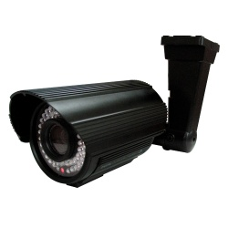
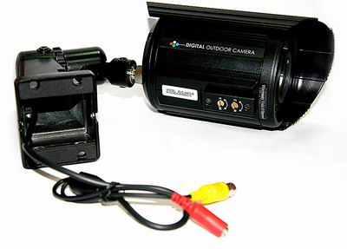
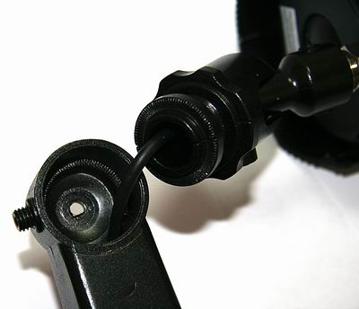
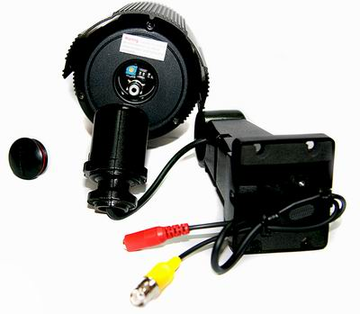

Уличная цветная видеокамера с ИК-подсветкой и функцией День/Ночь (убираемый ИК-фильтр). Вывод кабеля в полости кронштейна полностью исключает попадание воды. Выдвинутый пластиковый ободок объектива предотвращает попадание ик-излучения в объектив камеры.
- разрешение 480 ТВЛ
- чувствительность 0.3 Lux (день) / 0Lux(ночь)
- варифокальный объектив 3.8-9.5мм
- функция День/Ночь (убираемый ИК-фильтр)
- ИК-подсветка на 50м (54 ИК-диода)
- На задней части видеокамеры расположен сервисный видеовыход RCA для локальной настройки, закрытый заглушкой
- внешняя регулировка объектива в нижней части корпуса
- цельнометаллический, трехсекционный кронштейн
Модель | EVC-2423VS
ПЗС-матрица | 1/3'' Color Sony Super HAD CCD
Объектив | 4..9мм, AI
Разрешение | 480 ТВЛ
День/Ночь | убираемый ИК-фильтр
Чувствительность | 0.3 Lux (день) / 0Lux(ночь)
ИК-подсветка | 54 светодиода
Отношение Сигнал/Шум | >48dB
Электронный затвор | 1/50~1/10,000 сек
Автоматический Баланс Белого | авто
Компенсация Задней Засветки | Вкл / Выкл
Автоматич.Регулировка Усиления | Вкл / Выкл
Стандарт защиты корпуса | IP66
Температурный режим | -20...+50 град
Подогрев | нет
Питание | DC12V 650мА
Габариты | 101мм х 98мм

EVC-2451VН
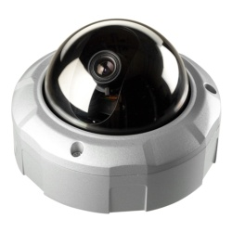
Купольная антивандальная цветная видеокамера уличного исполнения с функцией день/ночь
- разрешающая способность 550 ТВЛ
- варифокальный объектив 3.8-9.5мм
- функция День/Ночь (убираемый ИК-фильтр)
- стандарт защиты корпуса IP66
- три оси поворота камеры
Модель | EVC-2451VН
ПЗС-матрица | 1/3'' Color Sony Super HAD CCD
Объектив | 3,8..9,5 мм, AI
Разрешение | 550 ТВЛ
День/Ночь | убираемый ИК-фильтр
Чувствительность | 0,3 Lux (день) / 0,03 Lux (ночь)
ИК-подсветка | нет
Отношение Сигнал/Шум | >48dB
Электронный затвор | 1/50~1/10,000 сек
Автоматический Баланс Белого | Вкл / Выкл
Компенсация Задней Засветки | Вкл / Выкл
Автоматич.Регулировка Усиления | авто
Стандарт защиты корпуса | IP66
Температурный режим | -20...+50 град
Подогрев | нет
Питание | DC12V 180мА
Габариты | 145(W) X 100(H)

EVC-2452VS

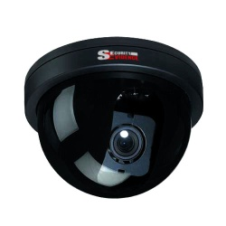

Купольная цветная видеокамера высокого разрешения с функцией день-ночь
- разрешение 480 ТВЛ
- чувствительность 0.5 / 0,05 Lux (Убираемый ИК-фильтр)
- поворот камеры по 3 осям
- варифокальный объектив 3.8..9.5мм AI

Модель | EVC-2452VS
ПЗС-матрица | 1/3'' Color Sony Super HAD CCD
Объектив | 3.8..9.5мм, AI
Разрешение | 480 ТВЛ
День/Ночь | Убираемый ИК-фильтр
Чувствительность | 0.5 Lux (день) / 0,05 Lux (ночь)
Отношение Сигнал/Шум | >48dB
Электронный затвор | 1/50~1/10,000 сек
Автоматический Баланс Белого | авто
Компенсация Задней Засветки | авто
Автоматич. Регулировка Усиления | авто
Питание | DC12V
Габариты | 120 х 95

EVC-2471VS\ EVC-2471VSU
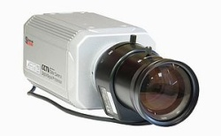
Цветная видеокамера под объектив высокого разрешения с функцией день/ночь и экранным меню

Модель EVC-2471VSU имеет встроенный передатчик по витой паре на 300м и дополнительный выход под витую пару
- разрешение 540 ТВЛ
- экранное меню
- детектор движения (4 программируемые зоны)
- зеркало
- 4 программируемые запрещённые зоны
- Выбираемый режим Sens-Up (Low lux, уменьшение чувствительности до 0,002 Lux)
Модель | EVC-2471VS
ПЗС-матрица | 1/3'' Color Sony Super HAD CCD
Разрешение | 540 ТВЛ
День/Ночь | Убираемый ИК-фильтр
Чувствительность | 0.3 / 0,1Lux (0,002 Lux в режиме Sens-Up)
Тип крепежа объектива | C/CS mount
Диафрагма | AI, VD/DD
Отношение Сигнал/Шум | >50dB
Электронный затвор | 1/50~1/100,000 сек
Автоматический Баланс Белого | Авто / Ручной
Компенсация Задней Засветки | Вкл/Выкл
Автоматич. Регулировка Усиления | Вкл/Выкл (3 уровня)
Широкий динамический диапазон | нет
Режим накопления заряда | нет
Цифровое подавление шумов | Да
Питание | DC12V
Габариты | 60(W)X55(H)X108(D)

EVC-3463S

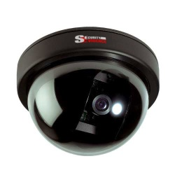

Купольная черно-белая видеокамера высокой чёткости.
- 1/3" Sony Super HAD CCD
- разрешение 570 ТВЛ
- чувствительность 0.1 Lux

Модель | EVC-3463S
ПЗС-матрица | 1/3" Sony Super HAD CCD
Объектив | 3,6 мм, AI
Разрешение | 570 ТВЛ
Чувствительность | 0,1 Lux
Крепление объектива | M12
Отношение Сигнал/Шум | >48dB
Электронный затвор | 1/50~1/10,000 сек
Автоматический Баланс Белого | авто
Компенсация Задней Засветки | авто
Автоматич.Регулировка Усиления | авто
Питание | DC12V
Габариты | 100(W) X 68(H)

EVC-3242VS

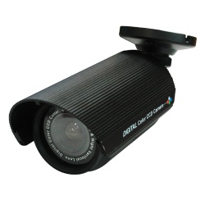

Уличная чёрно-белая видеокамера высокой чёткости. Вывод кабеля в полости кронштейна полностью исключает попадание воды.
- разрешение 570 ТВЛ
- чувствительность 0.05 Lux
- варифокальный объектив 4-9мм

Модель | EVC-3463S
ПЗС-матрица | 1/3" Sony Super HAD CCD
Объектив | 4..9 мм, AI
Разрешение | 570 ТВЛ
Чувствительность | 0.05 Lux
Крепление объектива | M12
Отношение Сигнал/Шум | >48dB
Электронный затвор | 1/50~1/10,000 сек
Автоматический Баланс Белого | авто
Компенсация Задней Засветки | авто
Автоматич. Регулировка Усиления | авто
Питание | DC12V
Габариты | 114(L) X 50(W) X 58(H)

EVC-2466VS
Цветная купольная камера внутреннего исполнения повышенной чёткости с варифокальным объективом
- разрешение 480 ТВЛ
- чувствительность 0.5Lux
- варифокальный объектив 4-9мм

Модель | EVC-2466S
ПЗС-матрица | 1/3" Sony Super HAD CCD
Объектив | 4-9mm, AI
Разрешение | 480 ТВЛ
Чувствительность | 0.5Lux
Крепление объектива | M12
Отношение Сигнал/Шум | >48dB
Электронный затвор | 1/50~1/10,000 sec
Автоматический Баланс Белого | авто
Компенсация Задней Засветки | авто
Автоматич.Регулировка Усиления | авто
Питание | DC12V
Габариты | 95(L) X 120(W)

EVC-2462VHIR
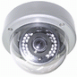
Купольная антивандальная цветная видеокамера уличного исполнения с ИК-подсветкой
- разрешающая способность 550 ТВЛ
- стандарт защиты корпуса IP66
- три оси поворота камеры

Модель | EVC-2462VНIR
ПЗС-матрица | 1/3'' Color Sony Super HAD CCD
Объектив | 3,8..9,5 мм, AI
Разрешение | 550 ТВЛ
День/Ночь | Убираемый ИК-фильтр
Чувствительность | 0,5 Lux (день) / 0 Lux (ночь)
ИК-подсветка | 18 ИК-диодов
Отношение Сигнал/Шум | >48dB
Электронный затвор | 1/50~1/10,000 сек
Автоматический Баланс Белого | авто
Компенсация Задней Засветки | Вкл/Выкл
Автоматич. Регулировка Усиления | авто
Стандарт защиты корпуса | IP66
Температурный режим | -20...+50 град
Подогрев | нет
Питание | DC12V 180мА
Габариты | 145(W)X100(H)

